**Londen**

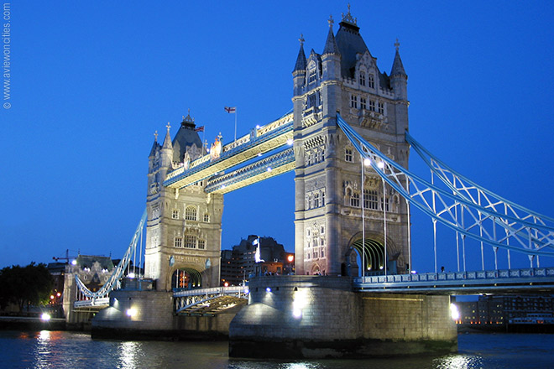

**Tower Bridge**

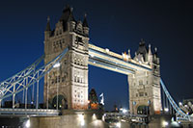**Geschiedenis van de brug**

* Tegen 1876 begon het oosten van Londen erg druk te worden en er werd besloten om in dit deel van de stad een brug over de Thames aan te leggen.
* Het zou nog acht jaar duren - en een hoop discussies over het ontwerp - vooraleer de bouw van de brug werd aangevat.
* De brug, die ontworpen werd door de stadsarchitect Horace Jones in samenwerking met John Wolfe Barry, zou uiteindelijk in 1894 voltooid zijn.
* Vijf aannemers en bijna 450 werknemers waren betrokken bij de bouw van de 265 meter lange brug.
* Hierbij werd voor het geraamte maar liefst 11.000 ton staal gebruikt.
* Indertijd was het flamboyante Victoriaans Gotische ontwerp van de brug weinig geliefd, maar na verloop van tijd werd de Tower Bridge een van de meest beroemde symbolen van Londen.

**Openen van de Tower bridge**

* De nabijheid van de haven en de ligging aan de oostkant in de richting van de zee zorgde ervoor dat er vaak grote schepen langs moesten passeren.
* 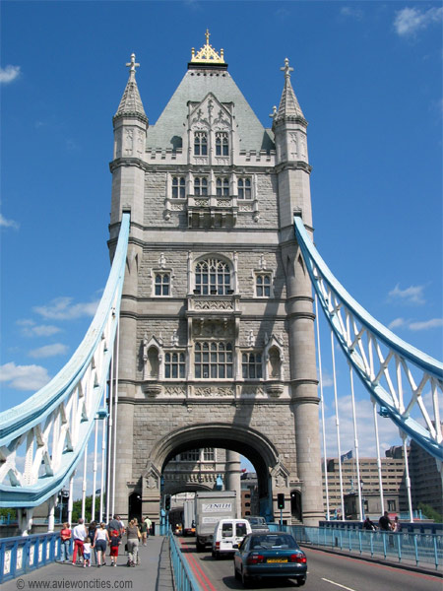Vandaar dat de beslissing genomen werd om een balansbrug te maken die geopend kan worden ten behoeve van de scheepvaart.
* Het mechanisme om de brug te openen is verborgen in de torens.
* Tot in 1976, toen het mechanisme geëlektrificeerd werd, maakte men gebruik van stoomkracht om water te pompen in hydraulische accumulatoren die de machines aandreven.
* Elk dek is 30 meter breed; wanneer de brug geopend wordt kunnen er schepen door met een hoogte tot bijna 45 meter.
* Vroeger werd de brug zo’n 50 keer per dag geopend maar tegenwoordig opent ze maar een 1.000 tal keer per jaar.
* De openingen zijn gepland (voor de doortocht van cruise-schepen en dergelijke) zodat bezoekers op voorhand op de website kunnen te weten komen wanneer de brug wordt opgehaald.

**Het bezoeken van de brug**

* De Tower Bridge is een van de meest gefotografeerde gebouwen in Londen, maar je kan ook binnen in de brug geraken.
* Vanaf de loopbrug die de torens bovenaan met elkaar verbindt heb je een prachtig uitzicht over de stad.
* Binnen in de brug is de Tower Bridge Exhibition, een exhibitie die zich bevindt in de loopbrug en de fameuze torens waar je de machinekamer kan bezichtigen.
* Er wordt ook uitleg gegeven over de geschiedenis van de brug met behulp van foto’s, films en andere media.  
  Op dit moment werkt men aan de renovatie van de Tower Bridge, een project dat volgens de planning in 2012 zou voltooid moeten zijn.
* De brug kan daardoor in de loop van 2010 voor verscheidene maanden gesloten zijn.